

**Εργαστηριο δικτυων υπολογιστων**

**Εργαστηριακη ασκηση 7: Δυναμική δρομολόγηση RIP**





3 Μαιου, 2023

ΘΟΔΩΡΗΣ ΑΡΑΠΗΣ – EL18028

|  |  |
| --- | --- |
| **Ονοματεπώνυμο:** Θοδωρής Αράπης | **Ομάδα:** 3 |
| **Όνομα PC/ΛΣ:** DESKTOP-JGHL94V/ WINDOWS 10 | **Ημερομηνία:** 3/5/2023 |

**Προετοιμασία στο σπίτι**

***1***

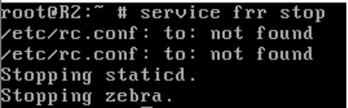Σταματάμε το frr.

***2***

Δημιουργούμε με “**touch ripd.conf**” το αρχείο όντας στο directory /usr/local/etc/frr.

***3***

Εκτελούμε “**chown frr:frr ripd.conf**”.

***4***

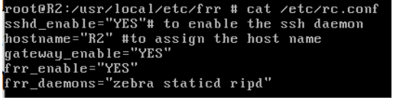Τροποποιούμε κατάλληλα το αρχείο:

***5***

Εκκινούμε την υπηρεσία:

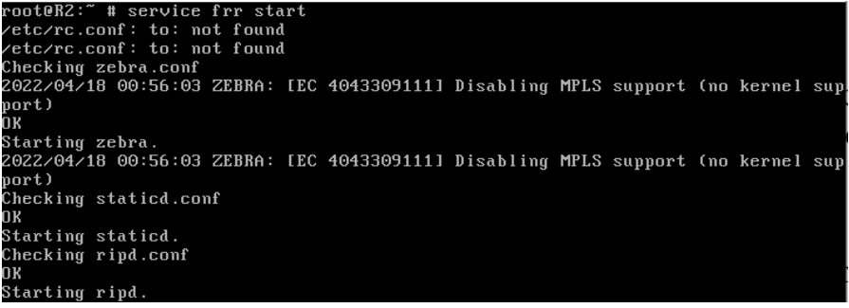

***6***

Δημιουργούμε το αντίστοιχα .ova.

***7***

Αποθηκεύουμε το αρχείο.

***1.1***

Εκτελούμε τις εξής εντολές στο PC1: “**vtysh**” → “**configure terminal**” → “**hostname PC1**” →“**interface em0**” → “**ip address 192.168.1.2/24**” → “**exit**” → “**ip route 0.0.0.0/0 192.168.1.1**”.

***1.2***

Αντίστοιχα εκτελούμε στο PC2: “**vtysh**” → “**configure terminal**” → “**hostname PC2”** → **“interface em0**” → “**ip address 192.168.2.2/24**” → “**exit**” → “**ip route 0.0.0.0/0 192.168.2.1**”.

***1.3***

Εκτελούμε στο R1: “**cli**” → “**configure terminal**” → “**hostname R1**” → “**interface em0**” → “**ip address 192.168.1.1/24**” → “**exit**” → “**interface em1**” → “**ip address 172.17.17.1/30**”.

***1.4***

Εκτελούμε στο Configuration mode του R1 την εντολή “**do show ip route**” και επιβεβαιώνουμε πως δεν υπάρχουν στατικές εγγραφές:

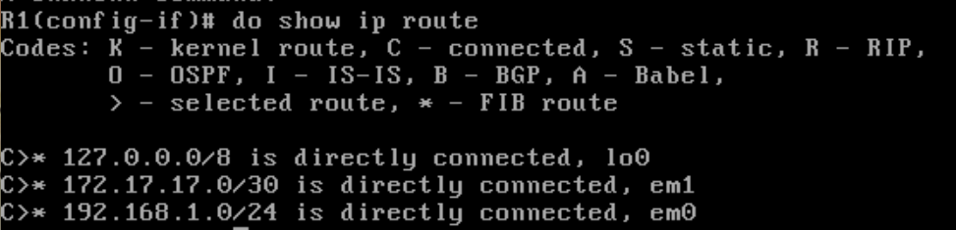

***1.5***

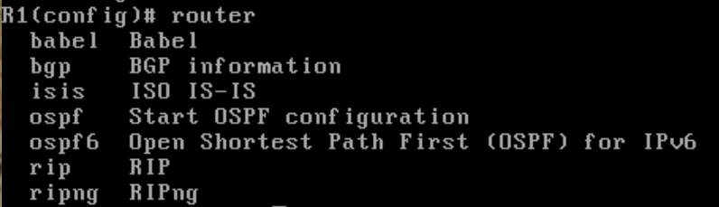Εκτελούμε στο R1 την εντολή “**router ?**” οπότε και μας εμφανίζονται οι διάφορες επιλογές που έχουμε στο σημείο αυτό, οι οποίες και αντιστοιχούν στα διαθέσιμα πρωτόκολλα δρομολόγησης:

***1.6***

Εκτελούμε “**router rip**” στο R1.

***1.7***

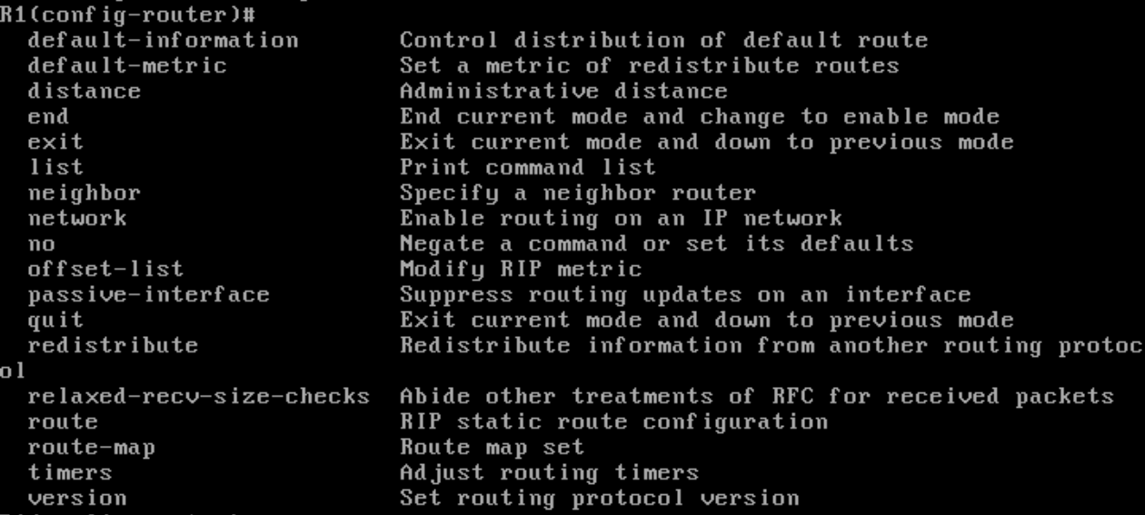Εκτελούμε “**?**” και βλέπουμε τις διαθέσιμες εντολές.

***1.8***

Με την εντολή “**version 2**”.

***1.9***

Εκτελούμε “**network 192.168.1.0/24**”.

***1.10***

Εκτελούμε “**network 172.17.17.0/30**”.

***1.11***

Παρατηρούμε πως δεν έχει αλλάξει κάτι.

***1.12***

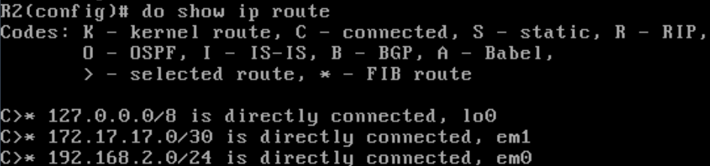Επαναλαμβάνουμε τα προηγούμενα βήματα για το R2. Μεταξύ άλλων, βλέπουμε πως όντως δεν υπάρχουν στατικές εγγραφές:

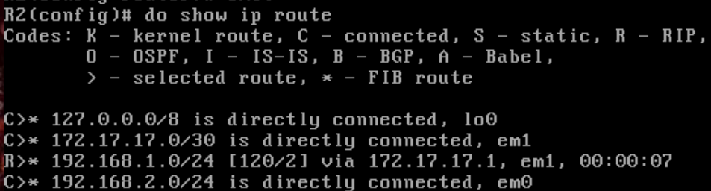Φτάνοντας στο βήμα 1.11 βλέπουμε πως έχει αλλάξει κατά μία εγγραφή ο πίνακας δρομολόγησης:

Τα PC1, PC2 επικοινωνούν κανονικά, όπως διαπιστώνουμε από το επιτυχημένο Ping μεταξύ τους.

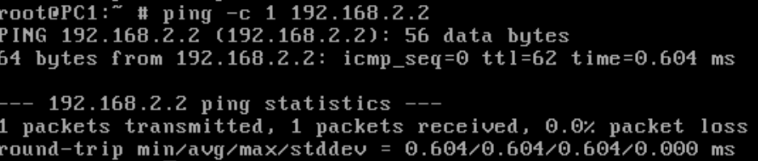

***1.13***

Όπως είδαμε και παραπάνω, όντας στο configuration mode του R2 εκτελούμε “**do show ip route**”.

***1.14***

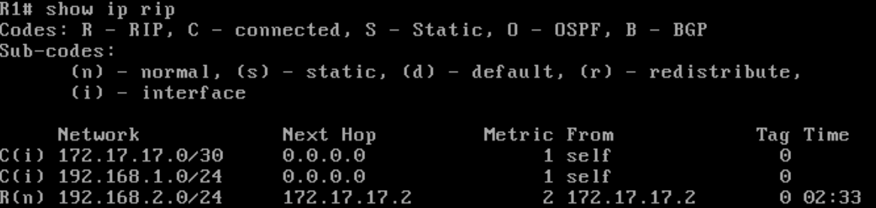Βλέπουμε με “**show ip rip**” σε privileged exec mode τις εγγραφές για τα υποδίκτυα 172.17.17.0/30, 192.168.1.0/24, 192.168.2.0/24.

***1.15***

Η εγγραφή 0.0.0.0 ως Next Hop υποδηλώνει το ίδιο το μηχάνημα R1, δεδομένου ότι δε γνωρίζει την IP του.

***1.16***

Όσον αφορά τα 2 πρώτα υποδίκτυα είναι άμεσα συνδεδεμένα με το R1 (Connected), ενώ το 3ο υποδίκτυο έχει προστεθεί λόγω του πρωτοκόλλου RIP. Η μετρική δηλώνει τα hops που απαιτούνται μέχρι κάποιον στόχο του δεδομένου υποδικτύου. Για παράδειγμα στα 2 πρώτα υποδίκτυα έχει τιμή 1, καθώς το πακέτο θα φτάσει αμέσως στον στόχο του, ενώ για το LAN2 έχει τιμή 2, καθώς θα περάσει πρώτα από το R2.

***1.17***

Βλέπουμε τις παρακάτω 4 εγγραφές:

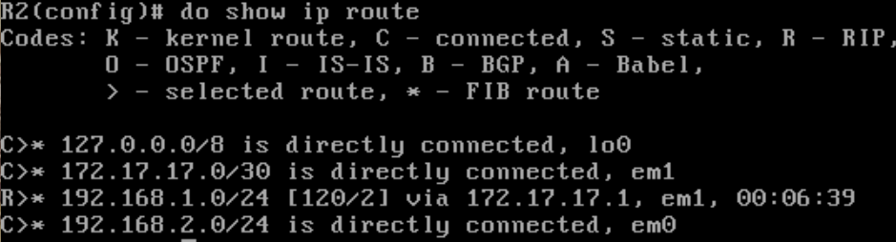

***1.18***

Το γράμμα R στην αρχή υποδηλώνει προσθήκη μέσω του RIP.

***1.19***

Με το >.

***1.20***

Με το *.

***1.21***

Οι διαδρομές RIP έχουν διαχειριστική απόσταση 120, όπως βλέπουμε και από τον παραπάνω πίνακα [120/2]. Αντίστοιχα, το μήκος της διαδρομής είναι 2 και εξάγεται από το ίδιο σημείο.

***1.22***

Όντας σε Global configuration mode εκτελούμε “**do show ip rip status**”. Όπως διαβάζουμε στα αποτελέσματα, αποστέλλονται ενημερώσεις κάθε 30 δευτερόλεπτα, τιμή η οποία μπορεί, ωστόσο, να κυμαίνεται στο +-50% αυτής (15 – 45 δευτερόλεπτα).

***1.23***

Είναι ενεργοποιημένο σε αμφότερες τις em0, em1 και μετέχουν τα δίκτυα 172.17.17.0/30 και 192.168.1.0/24.

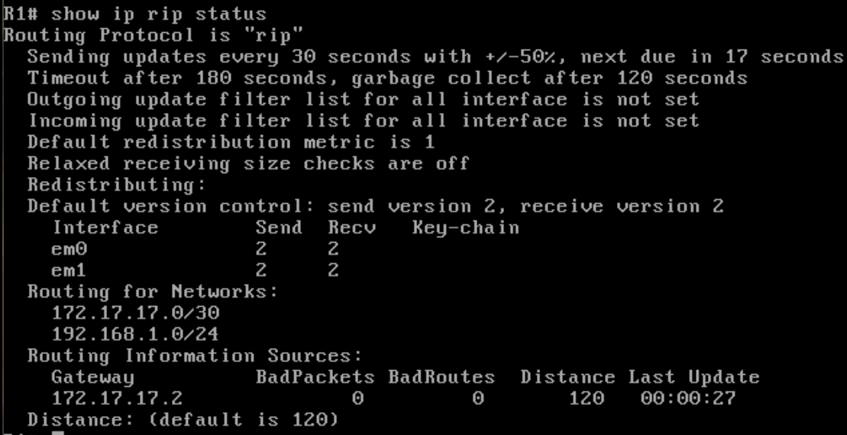

***1.24***

Όπως βλέπουμε από το παραπάνω στιγμιότυπο στο πεδίο “Routing Information Sources”, ο R1 λαμβάνει πληροφορίες από την em1 του R2 (172.17.17.2). Ο χρόνος τελευταίας ενημέρωσης (Last Update) δηλώνει πόσος χρόνος πέρασε από την τελευταία ενημέρωση από την πηγή αυτή.

***1.25***

Ο χρόνος που εμφανίζεται με “**do show ip rip**” δηλώνει τον χρόνο που απομένει μέχρι η διαδρομή να παύσει να ισχύει (timeout – 180 sec), για αυτό και βλέπουμε πως ξεκινάει εκ νέου από τα 3 λεπτά (180 sec) κάθε φορά που έρχεται νέο update, δηλαδή κάθε φορά που το timer φτάνει περίπου στα δυόμιση λεπτά.

***1.26***

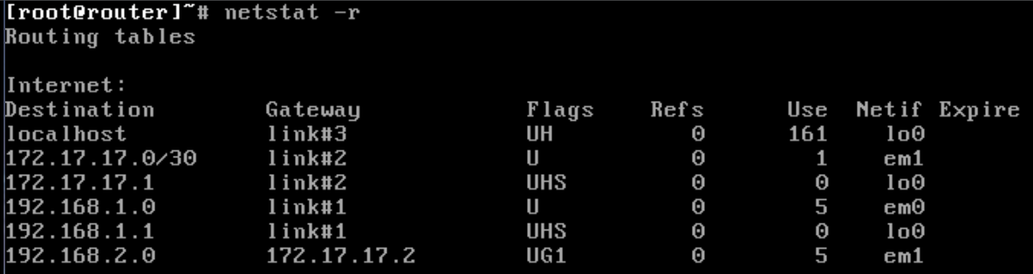Εκτελώντας στο μηχάνημα R1 “**netstat -r**” βλέπουμε τις παρακάτω εγγραφές, εκ των οποίων διακρίνουμε πως αυτή που αφορά το LAN2 δημιουργήθηκε δυναμικά, καθώς περιλαμβάνει το flag “1”, το οποίο δηλώνει πως δημιουργήθηκε από κάποιο πρωτόκολλο δρομολόγησης.

**Άσκηση 2: Λειτουργία του RIP**

***2.1***

Εκτελούμε στο R1 “**tcpdump -vvvni em0**”.

***2.2***

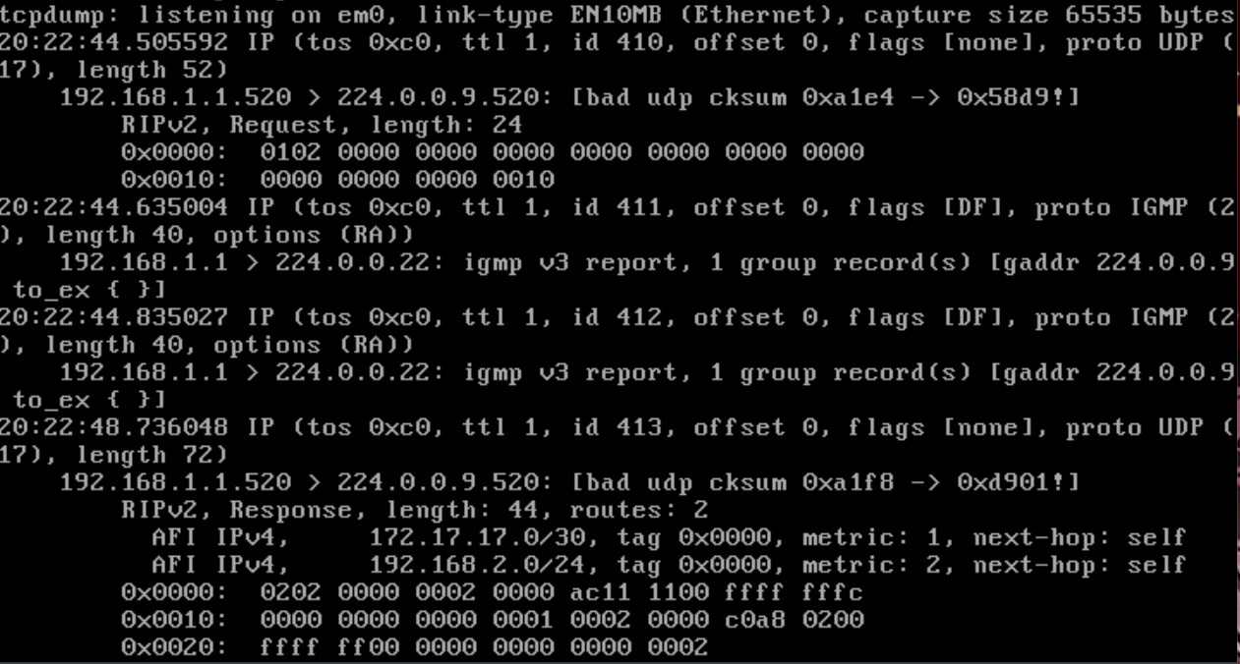Αφού αφήσουμε την καταγραφή να τρέχει για περίπου 2 λεπτά, βλέπουμε τα παρακάτω:

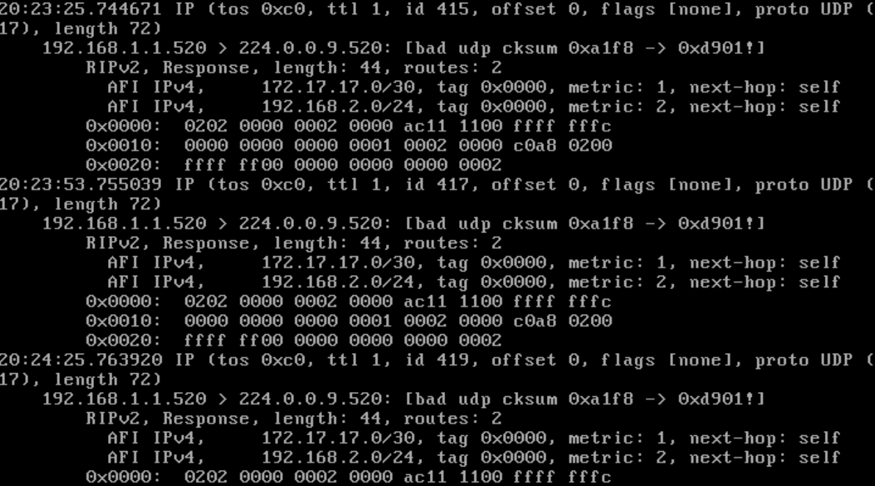





Παρατηρούμε ένα “RIPv2 Request” και στη συνέχεια μια ακολουθία από “RIPv2 Response”, ωστόσο, στο μεταξύ παρεμβάλλονται και κάποια “IGMPv3 Report” πακέτα.

***2.3***

Πηγή για τα μηνύματα και των 2 ειδών είναι η θύρα 520 της διεύθυνσης 192.168.1.1, ενώ προορισμό αποτελεί η θύρα 520 της διεύθυνσης 224.0.0.9., η οποία χρησιμοποιείται από το RIPv2 προκειμένου να σταλεί πληροφορία σχετικά με το routing του δικτύου σε όλους τους δρομολογητές του υποδικτύου που χρησιμοποιούν το συγκεκριμένο πρωτόκολλο (multicasting).

***2.4***

Όχι, δε καταγράψαμε RIP μηνύματα από τον R2.

***2.5***

Έχουν TTL = 1.

***2.6***

Βλέπουμε την τιμή “Proto UDP”, επομένως χρησιμοποιεί το πρωτόκολλο UDP και τη θύρα 520.

***2.7***

Στα παραπάνω RIP responses που παράγει ο R1 βλέπουμε πως διαφημίζονται 2 δίκτυα, το WAN1 (172.17.17.0/30) και το LAN2 (192.168.2.0/24), ενώ δεν υπάρχει διαφήμιση για το LAN1.

***2.8***

Βλέπουμε μηνύματα ανά διαστήματα που κυμαίνονται από περίπου 28 δευτερόλεπτα έως και περίπου 37, τιμές που ανήκουν στο διάστημα που αναφέραμε στο ερώτημα 1.22.

***2.9***

Εκτελούμε στο R1 “**tcpdump -vvvni em1**” και καταγράφουμε τα παρακάτω:

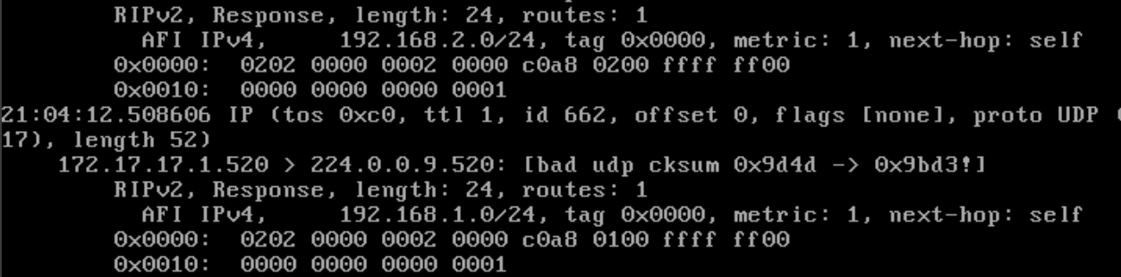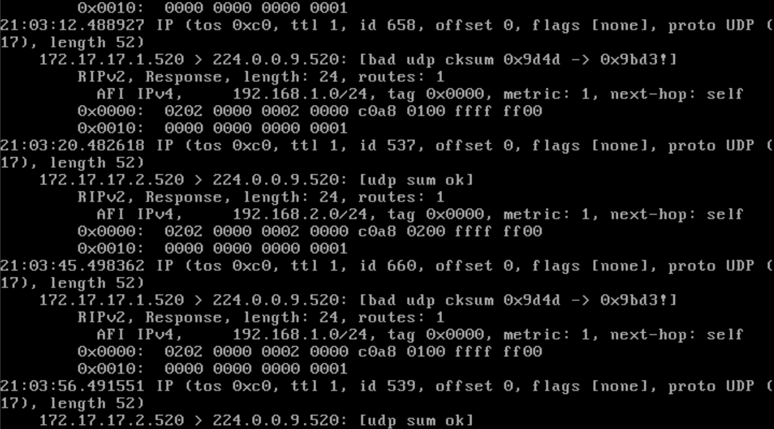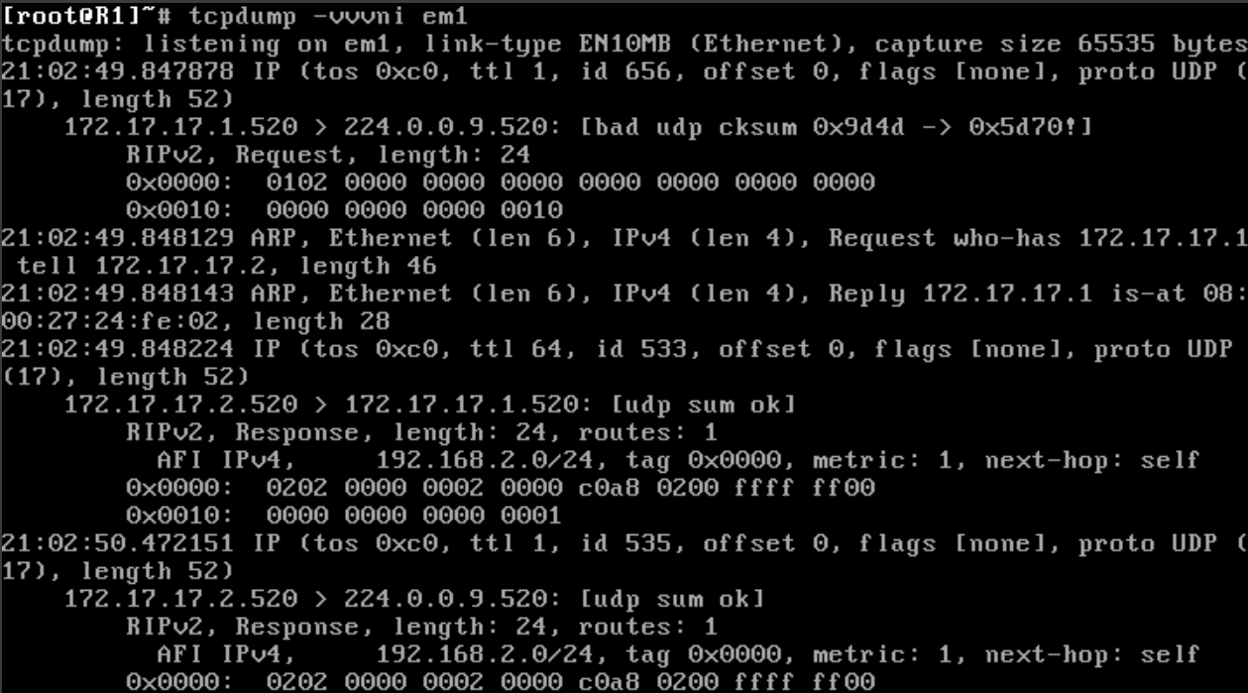

Βλέπουμε πως έχουν διαφημιστεί τα LAN1 (192.168.1.0/24) και LAN2 (192.168.2.0/24). Από τον R1 ειδικότερα έχει παραχθεί το αρχικό RIPv2 Request και στη συνέχεια κάποια RIPv2 Responses.

***2.10***

Βλέπουμε πως ο R1 διαφημίζει μέσω των Responses το LAN1 μόνο, επομένως δε διαφημίζεται το WAN1.

***2.11***

Αντίστοιχα, παρατηρήσαμε και μηνύματα RIP από τον R2, στα οποία διαφημίζεται το LAN2.

***2.12***

Παρατηρούμε πως όταν διαφημίζεται ένα δίκτυο, το RIPv2 response έχει μέγεθος 24 bytes, ενώ όταν διαφημίζονται 2 έχει μέγεθος 44 bytes. Επομένως, έχουμε τις εξισώσεις:

$$a+x=24 (1)$$

$$a+x+x=44 (2)$$

Από αυτές συνάγεται πως $a=4$ και $x=20$, όπου $a$ είναι το RIP header, ενώ 20 bytes είναι το απαιτούμενο ανά εγγραφή μέγεθος. (Σημείωση: Το IP header έχει πεδίο Total Length με τιμή 52 bytes όταν έχουμε μία εγγραφή, το οποίο προκύπτει ως: $20 (IP header)+8 (UDP header)+24 (RIP)$

***2.13***

Εκτελούμε στο R1 “**tcpdump -vvvni em0 udp port 520**”.

***2.14***

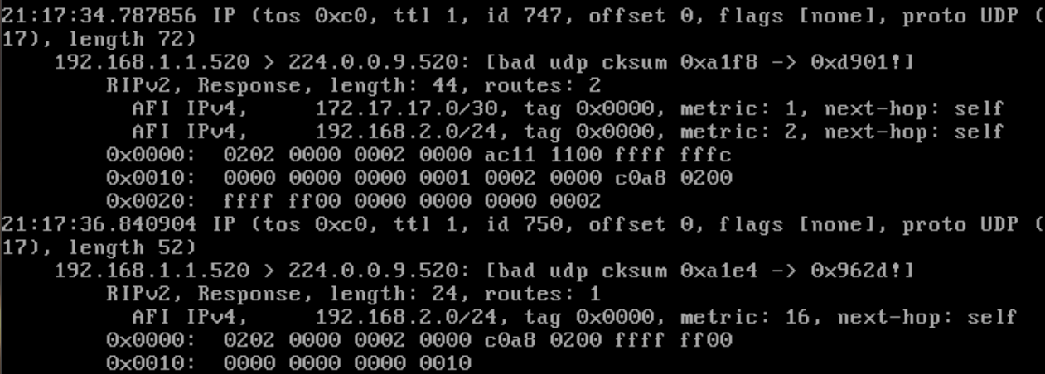Από το R2, όντας σε Global Coniguration Mode εκτελούμε “**router rip**” → “**no network 192.168.2.0/24**” και βλέπουμε πως στο LAN1 το δίκτυο 192.168.2.0/24 διαφημίζεται πλέον με κόστος 16, επομένως είναι πρακτικά unreachable.

***2.15***

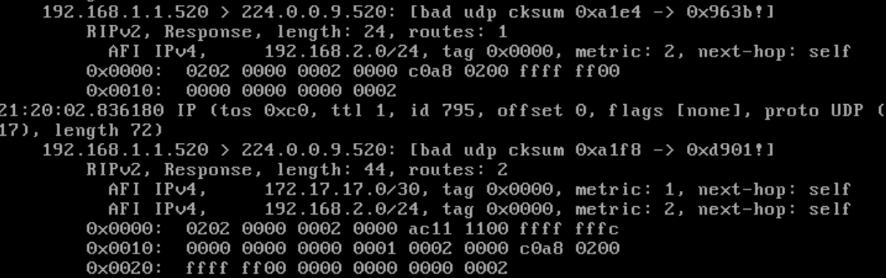Επανεισάγουμε το LAN2 στο R2 και βλέπουμε πως πλέον διαφημίζεται η απόσταση με κόστος 2 αντί για 16.

***2.16***

Εκτελούμε στο R2 “**tcpdump -vvvi em1 ‘udp port 520 and host 172.17.17.1’**”.

***2.17***

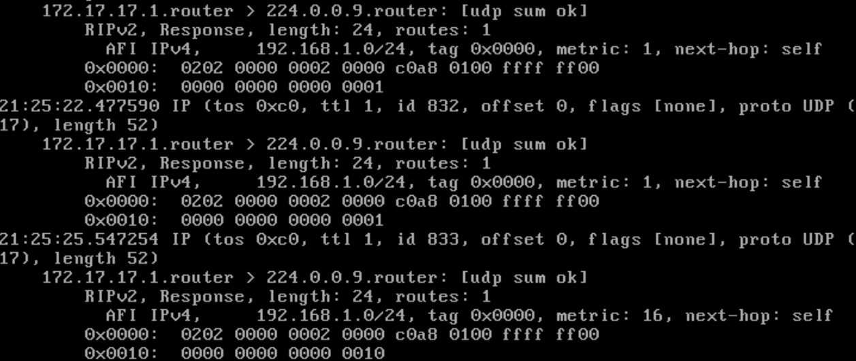Ναι, η ενημέρωση για το κόστος της διαδρομής για το LAN1 παράχθηκε αμέσως

***2.18***

Δε παράχθηκε RIP μήνυμα για τη διαγραφή του 192.168.1.0/24 στην καταγραφή που γίνεται στο LAN1, καθώς το R1 δεν ενημερώνεται από άλλους δρομολογητές, αφού είναι σε άμεση επαφή με αυτό.

***2.19***

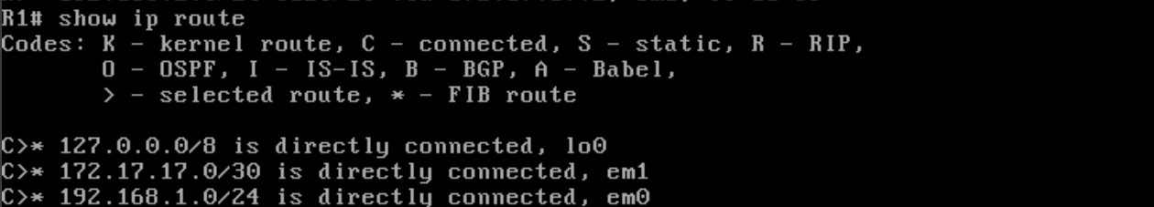Παρατηρούμε με “**show ip route**” πως διαγράφηκε άμεσα από τον πίνακα δρομολόγησης.

***2.20***

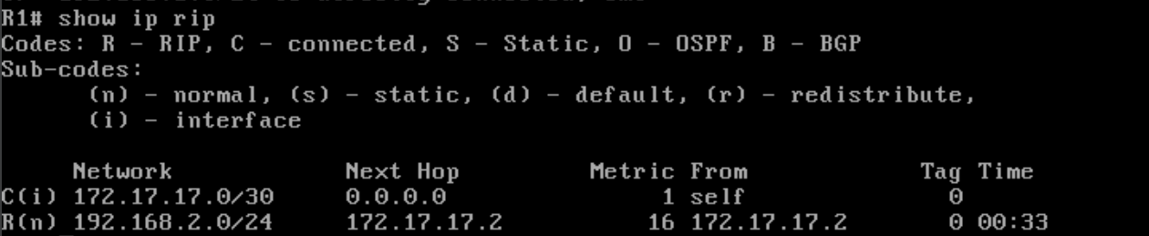Παρατηρούμε με “**show ip rip**” πως η εγγραφή για το LAN2 δε διαγράφηκε αμέσως, ωστόσο το κόστος έγινε 16. Μετά από περίπου 2 λεπτά παρατηρούμε πως η εγγραφή έχει διαγραφεί, καθώς αυτός είναι ο default χρόνος που απαιτείται για το garbage collection.

***2.21***

Εκτελούμε αφού έχουμε μπει στο configuration του RIP “**network 192.168.1.0/24**” και “**network 192.168.2.0/24**” στα R1 και R2 αντίστοιχα.

***2.22***

Πρέπει να κάνουμε τις διεπαφές των R1 και R2 που είναι στα LAN1 και LAN2 αντίστοιχα να μην αποστέλλουν ενημερώσεις RIP, επομένως εκτελούμε “**passive-interface em0**” στο R1 και “**passive-interface em0**” στο R2.

***2.23***

Παρατηρούμε πως στο LAN1 στέλνεται αρχικά ένα RIP Request στην multicast διεύθυνση, χωρίς ωστόσο κάποια απόκριση.

**Άσκηση 3: Εναλλακτικές διαδρομές**

***3.1***

Εκτελούμε στο R1 “**cli**” → “**configure terminal**” → “**interface em2**” → “**ip address 172.17.17.5/30**” → “**exit**” → “**router rip**” → “**network 172.17.17.4/30**”.

***3.2***

Εκτελούμε στο R2 “**cli**” → “**configure terminal**” → “**interface em2**” → “**ip address 172.17.17.9/30**” →“**exit**” → “**router rip**” → “**network 172.17.17.8/30**”.

***3.3***

Εκτελούμε στο R3 “**cli**” → “**configure terminal**” → “**hostname R3**” → “**interface em0**” → “**ip address 172.17.17.6/30**” → “**exit**” → “**router rip**” → “**network 172.17.17.4/30**” → “**exit**”→ “**interface em1**” → “**ip address 172.17.17.10/30**” → “**exit**” → “**router rip**” → “**network 172.17.17.8/30**”.

***3.4***

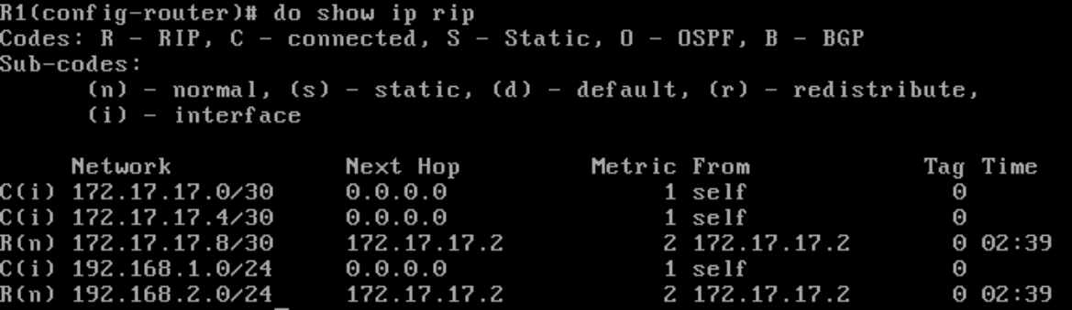O R1 έχει μάθει μέσω του RIP τα LAN2 και WAN3.

***3.5***

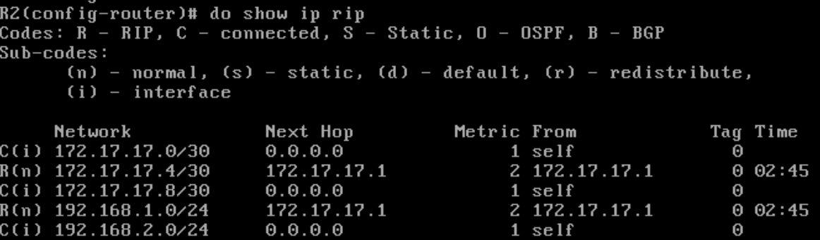Ο R2 έχει μάθει μέσω του RIP τα LAN1 και WAN2.

***3.6***

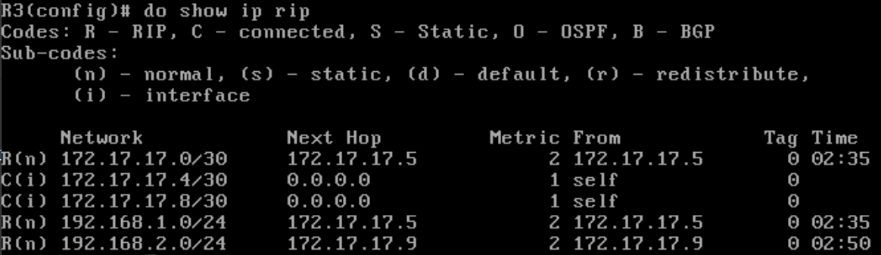O R3 έχει μάθει μέσω του RIP τα LAN1, LAN2 και WAN1.

***3.7***

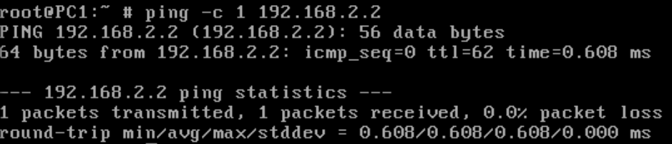Ναι, επικοινωνούν κανονικά.

***3.8***

Όντας σε Global Configuration Mode στο R3 εκτελούμε “**interface em2**” → “**ip address 192.168.3.1/24**”.

***3.9***

Όχι, δε παρατηρούμε καμία μεταβολή στις εγγραφές.

***3.10***

Εκτελούμε στο R3 από Global Configuration Mode “**router rip**” → “**network 192.168.3.0/24**”.

***3.11***

Ναι, αυτή τη φορά έχουν αλλάξει οι εγγραφές στους R1 και R2 αντίστοιχα:

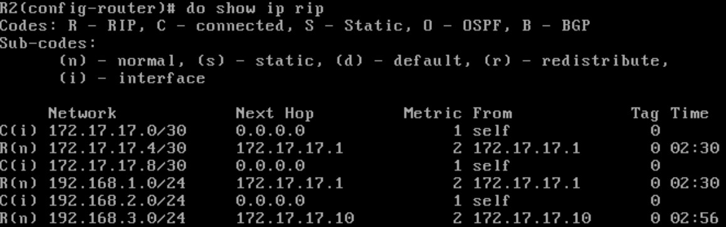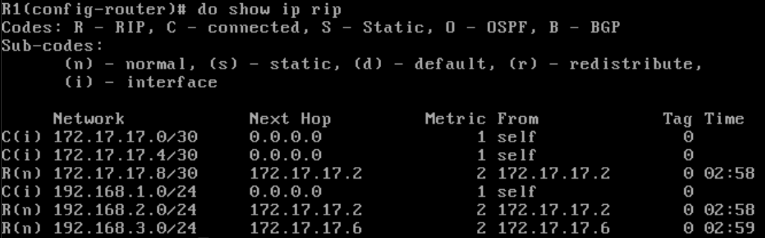

***3.12***

Ναι, οι πίνακες άλλαξαν άμεσα.

***3.13***

Εκτελούμε στο R3 “**no network 172.17.17.4/30**” → “**no network 172.17.17.8/30**” → “**no network 192.168.3.0/24**” → “**network 0.0.0.0/0**”. Το δίκτυο 0.0.0.0/0 ουσιαστικά περιλαμβάνει όλες τις IPv4 διευθύνσεις, άρα εν προκειμένω ενεργοποιήσαμε το RIP σε κάθε διεπαφή του R3.

***3.14***

Εκτελούμε στο R3 “**do show ip rip status**”:

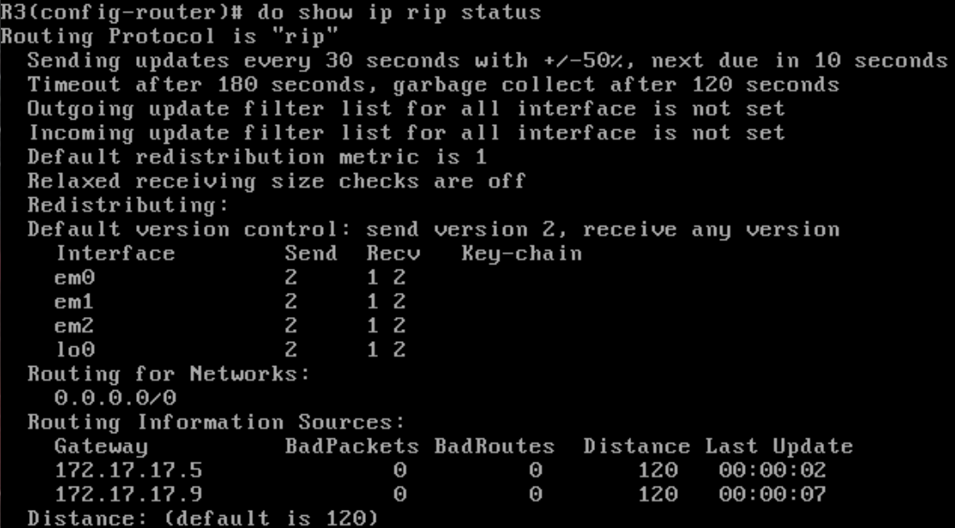

Βλέπουμε πως το RIP είναι ενεργοποιημένο σε όλες τις διεπαφές του R3, em0, em1, em2 και lo0. Στη δρομολόγηση βλέπουμε πως μετέχει το δίκτυο 0.0.0.0/0, άρα πρακτικά όλα.

***3.15***

Οι δυναμικές εγγραφές δεν έχουν αλλάξει (“**do show ip route rip**”).

***3.16***

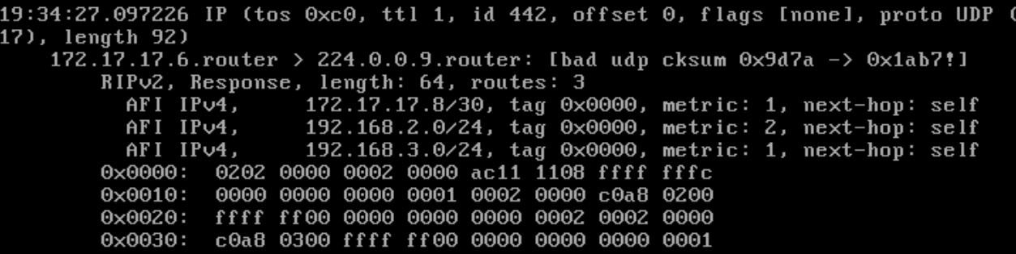Εκτελώντας στο R3 “**tcpdump -vvvi em0**” βλέπουμε πως διαφημίζει τα WAN3, LAN2, LAN3.

***3.17***

Όπως είδαμε παραπάνω, το R3 δε διαφημίζει το 192.168.1.0/24. Αυτό συμβαίνει λόγω του μηχανισμού αποφυγής βρόχων “διαιρεμένου ορίζοντα (split horizon)”, ο οποίος αποτρέπει τον δρομολογητή από το να διαφημίσει μια διαδρομή στη διεπαφή από όπου την έμαθε (εν προκειμένω ο R3 έμαθε για το 192.168.1.0/24 από το R1).

***3.18***

Συμπεραίνουμε πως με την εισαγωγή του δικτύου 0.0.0.0/0 στην RIP δρομολόγηση, ο δρομολογητής ενημερώνει για κάθε υποδίκτυο που γνωρίζει.

***3.19***

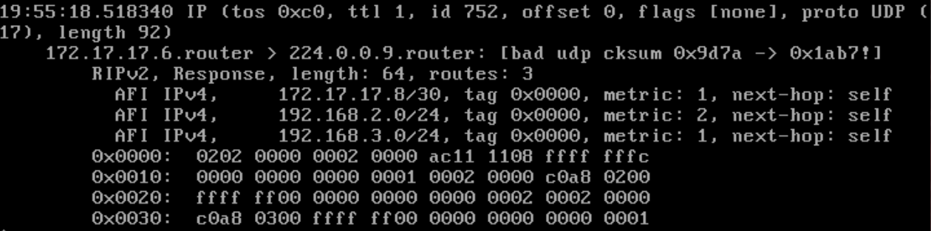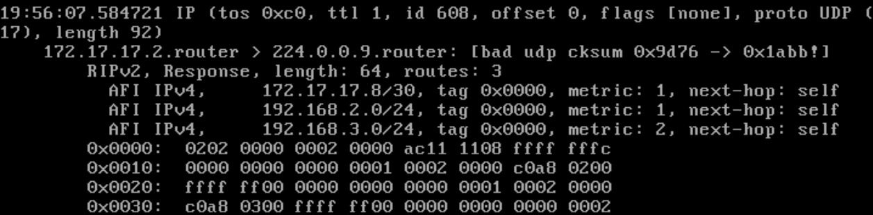Παρατηρούμε (“**tcpdump -vvvi em1**” και “**tcpdump -vvvi em2**”) από τους παρακάτω πίνακες πως το διαφημιζόμενο κόστος (σε hops) προς το WAN3 (172.17.17.8/30) είναι 1 από το R2 αλλά και από το R3.

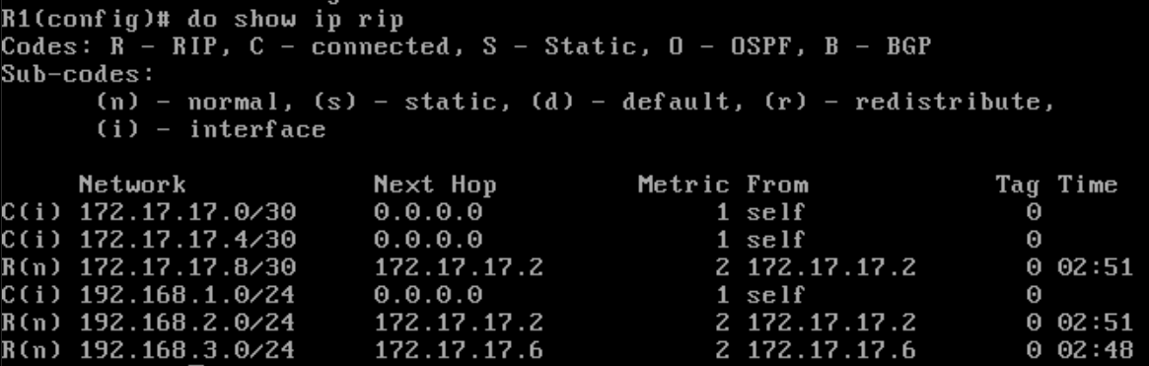Ο R1 έχει επιλέξει όπως φαίνεται τη διαδρομή μέσω του R2:

***3.20***

Καταγράφοντας την κίνηση στο WAN1 και στο WAN2 βλέπουμε πως το 172.17.17.8/30 διαφημίζεται από το R1 στο WAN2.

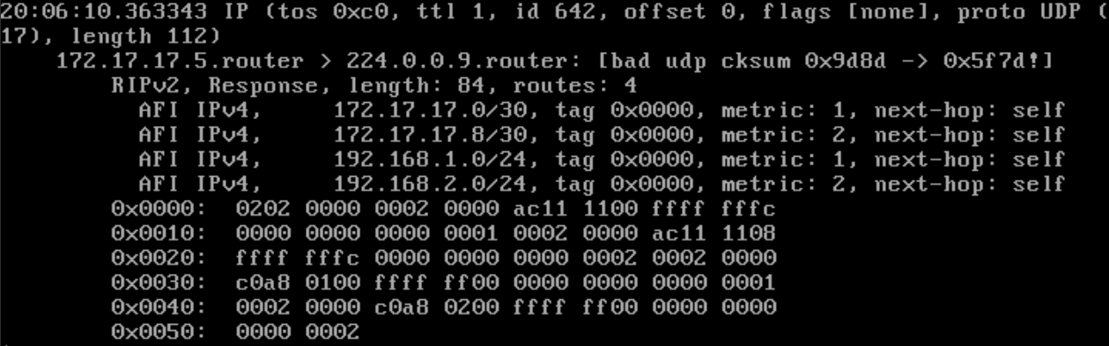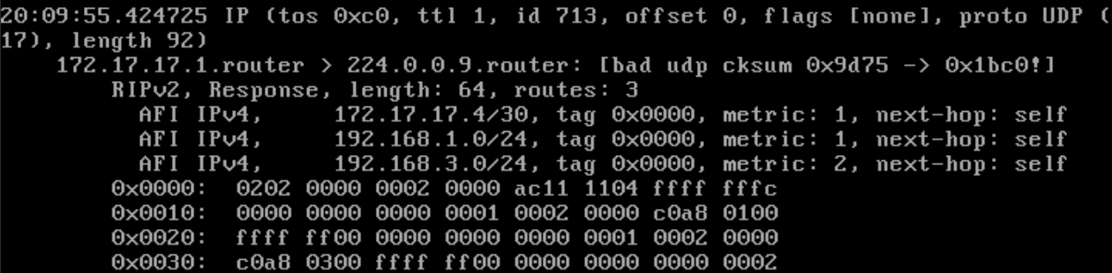

Είδαμε πως ο R1 έχει επιλέξει τη διαδρομή μέσω του R2. Ωστόσο, η μετρική που λαμβάνει από το R3 έχει επίσης ίδια τιμή με αυτή από το R2. Σε αυτή την περίπτωση, προστίθεται στον πίνακα η νέα εγγραφή (πιο πρόσφατη με μετρική ίδια της υπάρχουσας) σε περίπτωση που το timeout της ήδη υπάρχουσας εγγραφής έχει παρέλθει τουλάχιστον κατά το ήμισυ του χρόνου λήξης.

**Άσκηση 4: Αλλαγές στην τοπολογία, σφάλμα καλωδίου και RIP**

***4.1***

Εκτελούμε στο PC3 “**vtysh**” → “**configure terminal**” → “**hostname PC3**” → “**interface em0**” → “**ip address 192.168.3.2/24**” → “**exit**” → “**ip route 0.0.0.0/0 192.168.3.1**”.

***4.2***

Ναι.

***4.3***

Ναι.

***4.4***

Ναι.

***4.5***

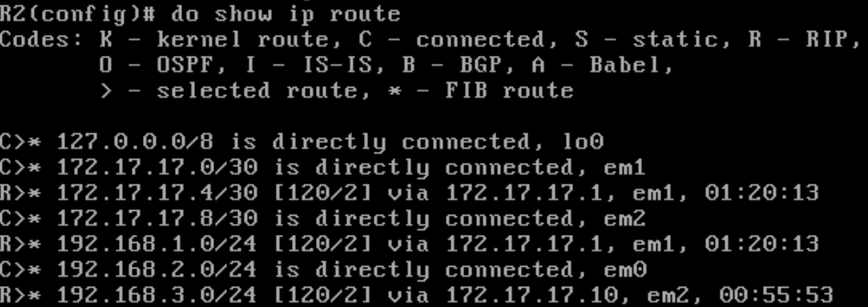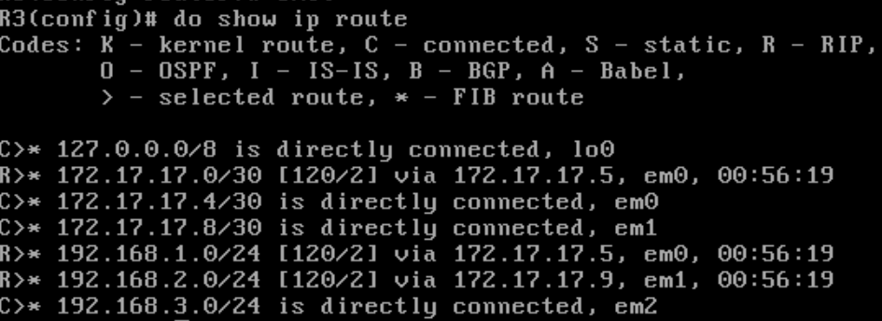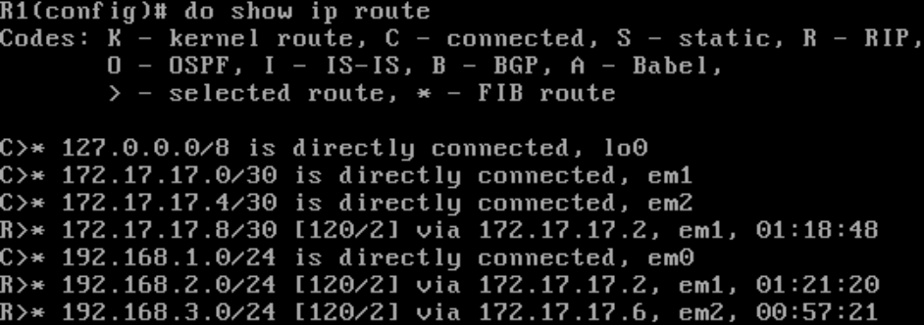Παρουσιάζονται κατά σειρά οι πίνακες δρομολόγησης των R1, R2, R3:

***4.6***

Εκτελούμε “**link-detect**” στις διεπαφές:

* em1 και em2 του R1
* em1 και em2 του R2
* em0 και em1 του R3

***4.7***

Απενεργοποιούμε τα κατάλληλα καλώδια του WAN1 και καταγράφουμε εκ νέου τους πίνακες δρομολόγησης των R1, R2, R3 κατά σειρά παρακάτω. Παρατηρούμε τις εξής αλλαγές:

* Στον R1 έχει διαγραφεί η εγγραφή για το WAN1 (172.17.17.0/30) μέσω em1 και η δρομολόγηση για το WAN3 (172.17.17.8/30) και το LAN2 (192.168.2.0/24) γίνεται πλέον μέσω της 172.17.17.6 (em0 του R3) αντί της 172.17.17.2 (em1 του R2).
* Στον R2 έχει διαγραφεί η εγγραφή για το WAN1 μέσω em1 και η δρομολόγηση για το WAN2 (172.17.17.4/30) και το LAN1 (192.168.1.0/24) γίνεται πλέον μέσω της 172.17.17.10 (em1 του R3) αντί της 172.17.17.1 (em1 του R1)
* 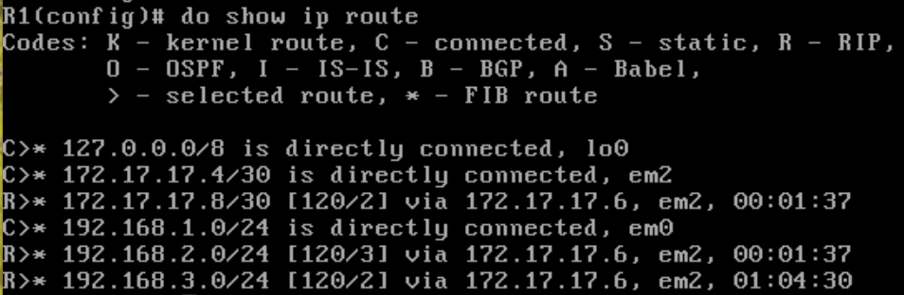Στον R3 έχει διαγραφεί η εγγραφή για το WAN1 μέσω της em0.

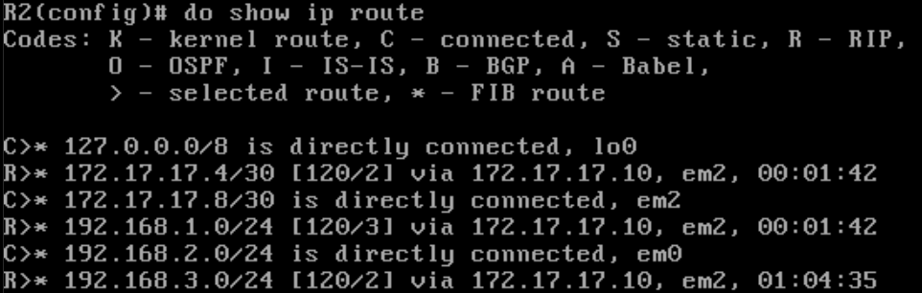

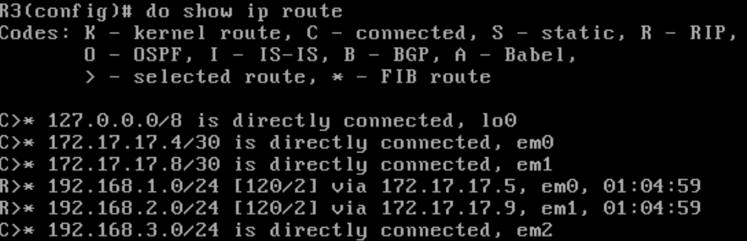

***4.8***

Ναι, συνεχίζουν να επικοινωνούν κανονικά.

***4.9***

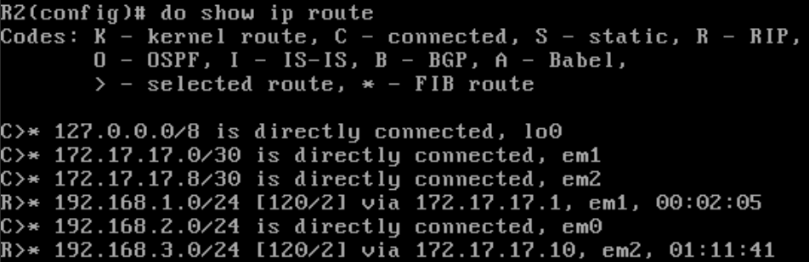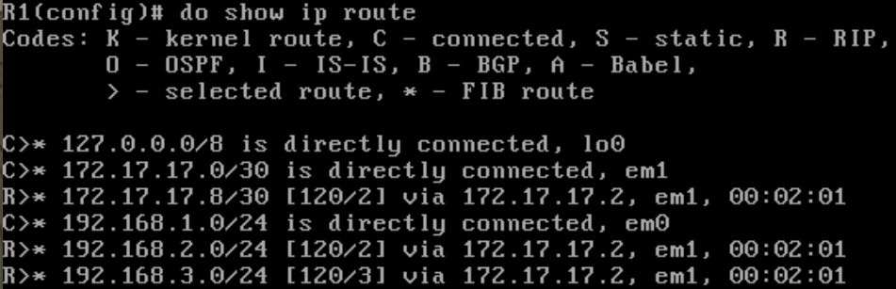Αφού επαναφέρουμε το WAN1, απενεργοποιούμε το WAN2 και βλέποντας τους νέους πίνακες δρομολόγησης, παρατηρούμε πως πλέον δεν υπάρχουν οι εγγραφές για το WAN2 και επιπλέον όσες δρομολογήσεις γίνονταν άμεσα μεταξύ των R1, R3 γίνονται πλέον μέσω του R2.

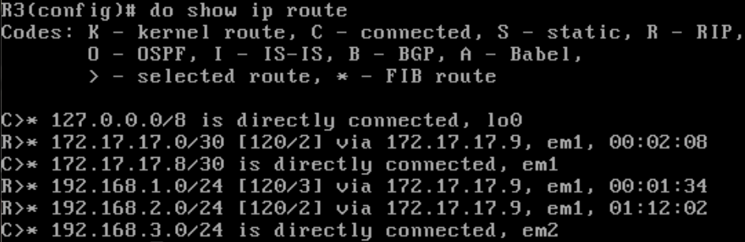

***4.10***

Ναι, επικοινωνούν κανονικά.

***4.11***

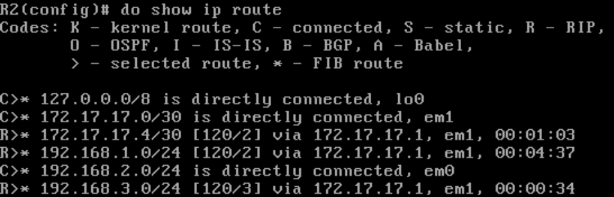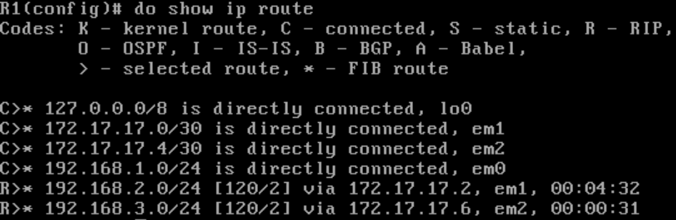Αφού επαναφέρουμε το WAN2, απενεργοποιούμε το WAN3 και βλέποντας τους νέους πίνακες δρομολόγησης, παρατηρούμε πως πλέον δεν υπάρχουν οι εγγραφές για το WAN3 και επιπλέον όσες δρομολογήσεις γινόταν άμεσα μεταξύ των R2, R3 γίνονται πλέον μέσω του R1.

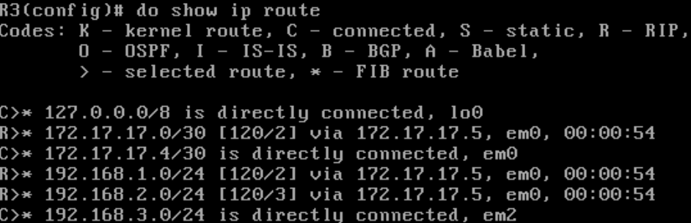

***4.12***

Ναι, επικοινωνούν κανονικά.

***4.13***

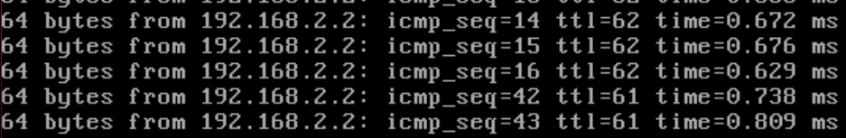Το τελευταίο πετυχημένο Ping είχε icmp_seq = 16, ενώ το πρώτο νέο πετυχημένο έχει icmp_seq = 42, που σημαίνει πως μεσολάβησαν 26 αποτυχημένα ping και δεδομένου πως το καθένα διαρκεί περίπου 0.8 ms, πέρασαν περίπου 20 δευτερόλεπτα.

***4.14***

Παρατηρούμε ότι προτού αποκατασταθεί η παλιά διαδρομή το TTL είχε τιμή 61 (PC2 → R2 → R3 → R1 → PC1), ενώ αφού εγκαταστάθηκε η νέα διαδρομή, το TTL έγινε 62 (PC2 → R2 → R1 → PC1).

***4.15***

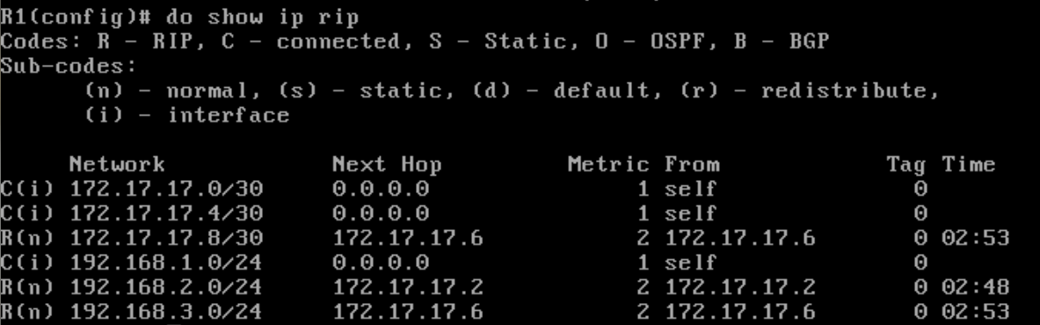Η μετρική για τα 172.17.17.0/30 και 192.168.2.0/24 είναι 1 και 2 αντίστοιχα.

***4.16***

Ο χρόνος που εμφανίζεται με “**do show ip rip**” δηλώνει τον χρόνο που απομένει μέχρι η διαδρομή να παύσει να ισχύει (timeout – 180 sec).

***4.17***

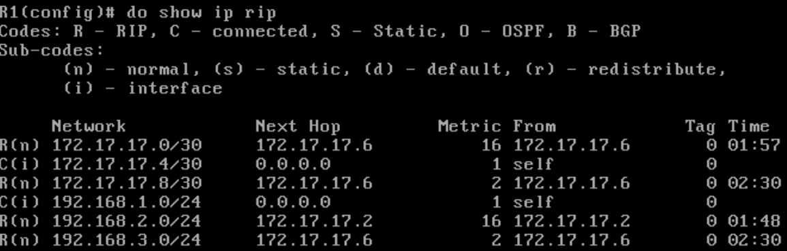Αποσυνδέουμε το WAN1 και βλέπουμε τα παρακάτω:

Πλέον η απόσταση για το 172.17.17.0/30 έγινε 16 (unreachable) και η διάρκεια ζωής της εν λόγω εγγραφής ανήλθε στα 2 λεπτά, που είναι ο προκαθορισμένος χρόνος για το garbage collection. Αντίστοιχα για το 192.168.2.0/24 η απόσταση έγινε επίσης 16 και ο χρόνος ανήλθε επίσης στα 2 λεπτά.

***4.18***

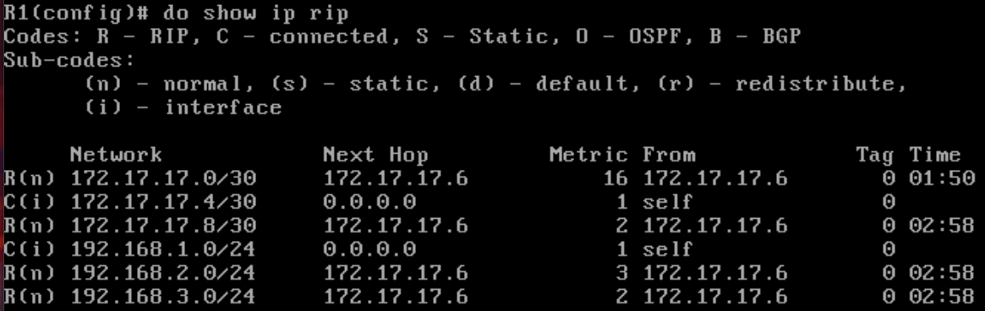Λίγο πιο μετά, βλέπουμε τον παρακάτω πίνακα δρομολογήσεων, ο οποίος μας δείχνει ότι η απόσταση προς το 192.168.2.0/24 έγινε 3 και είναι reachable από το R1 μέσω του R3.

***4.19***

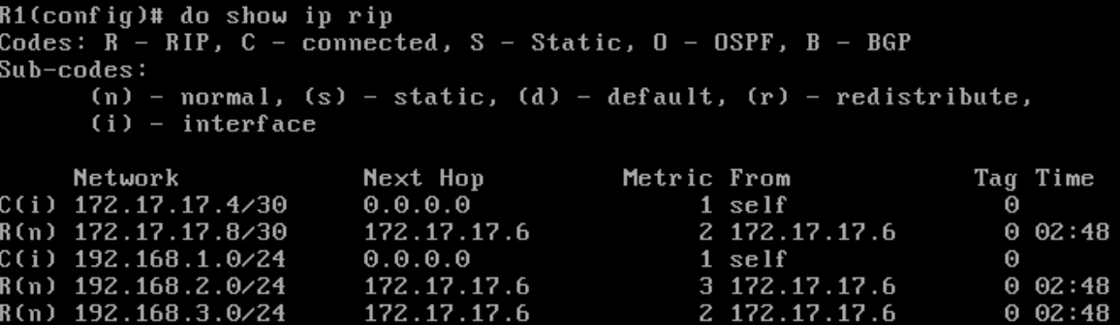Η εγγραφή για το 172.17.17.0/30 έχει διαγραφεί εντελώς.

***4.20***

Όπως ήδη αναφέραμε, ο χρόνος εκείνος ήταν ο χρόνος για το garbage collection, μετά το πέρας του οποίου διαγράφονται οι μη ισχύουσες εγγραφές, όπως και έγινε για το 172.17.17.0/30, ενώ η εγγραφή για το 192.168.2.0/24 ενημερώθηκε μέσω του R3 οπότε και δε διαγράφηκε.

***4.21***

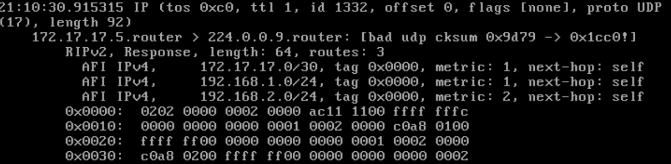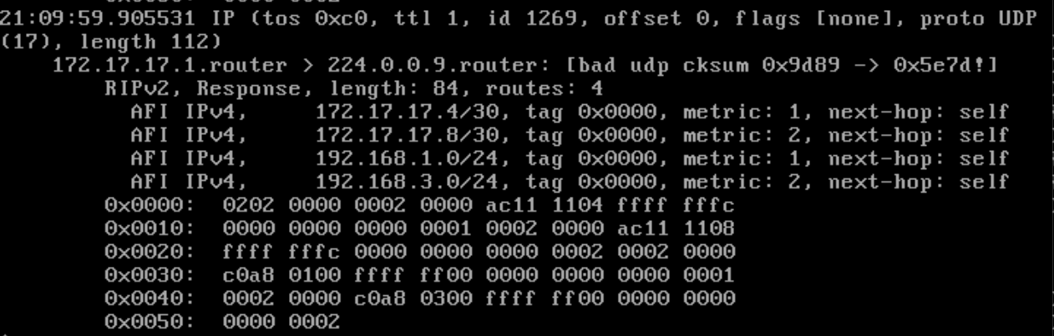Εκτελούμε σε 2 διαφορετικές κονσόλες στο R1 “**tcpdump -vvvi em1**” και “**tcpdump -vvvi em2**” και καταγράφουμε τα παρακάτω αντίστοιχα:

Όπως βλέπουμε, το R1 διαφημίζει το 172.17.17.8/30 στο WAN1, διότι μαθαίνει για το δίκτυο αυτό από τη διεύθυνση 172.17.17.6 (R3) που είναι στο WAN2, επομένως λόγω διαιρεμένου ορίζοντα για αποφυγή βρόχων, δε διαφημίζεται ξανά στο WAN2, αφού από εκεί το έχει μάθει

**Άσκηση 5: Τοπολογία με πολλαπλές WAN διασυνδέσεις**

***5.1***

Εκτελούμε σε όλους τους δρομολογητές όντας σε Global Configuration Mode “**router rip**” → “**version** **2**” → “**network 0.0.0.0/0**”.

***5.2***

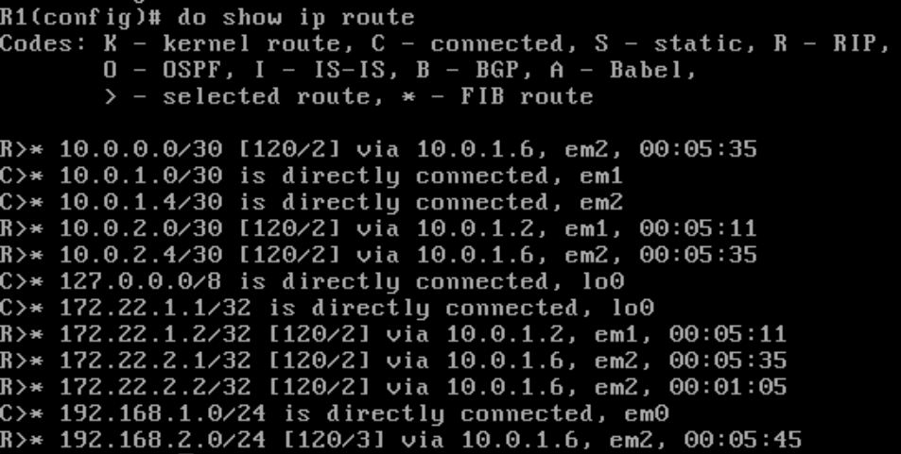Ο πίνακας δρομολόγησης του R1 περιέχει 7 δυναμικές εγγραφές.

***5.3***

Ο πίνακας δρομολόγησης του R2 περιέχει 7 δυναμικές εγγραφές.

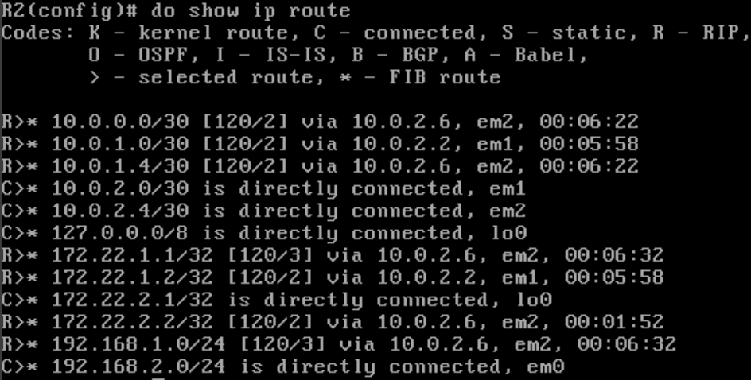

***5.4***

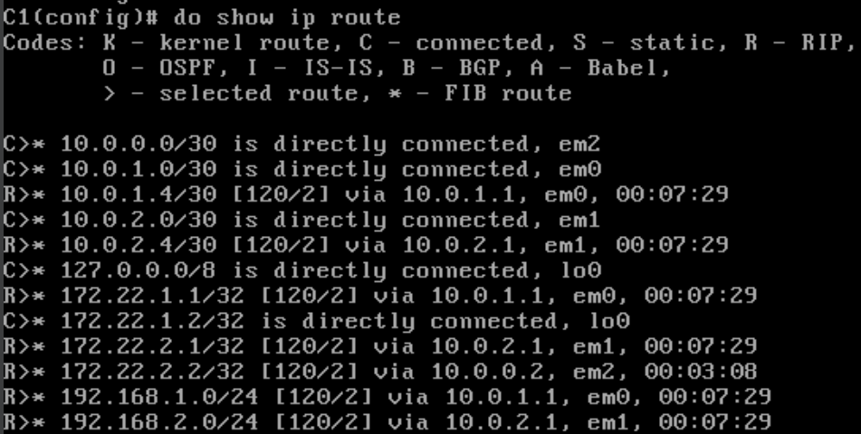Ο πίνακας δρομολόγησης του C1 περιέχει 7 δυναμικές εγγραφές.

***5.5***

Ο πίνακας δρομολόγησης του C2 περιέχει 7 δυναμικές εγγραφές.

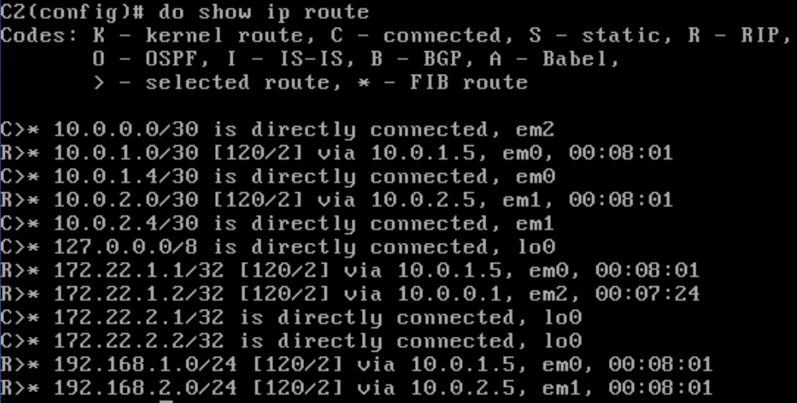

***5.6***

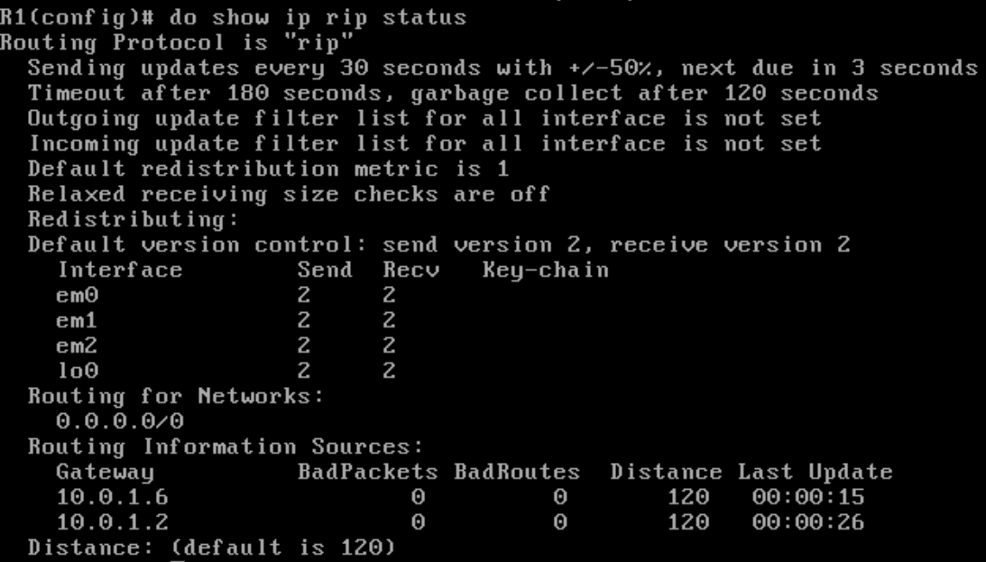Βλέπουμε πως συμμετέχει με το δίκτυο 0.0.0.0/0, το οποίο πρακτικά σημαίνει πως συμμετέχει με το WAN1 (10.0.1.0/30), WAN3 (10.0.1.4/30), LAN1 (192.168.1.0/24).

***5.7***

Εκτελούμε στον R1 “**tcpdump -vvvi em2 udp port 520**” και βλέπουμε πως ο R1 διαφημίζει στο LAN1 τα παρακάτω δίκτυα:

* 10.0.0.0/30 (CORE)
* 10.0.1.0/30 (WAN1)
* 10.0.1.4/30 (WAN3)
* 10.0.2.0/30 (WAN2)
* 10.0.2.4/30 (WAN4)
* 172.22.1.1/32 (R1)
* 172.22.1.2/32 (C1)
* 172.22.2.1/32 (R2)
* 172.22.2.2/32 (C2)
* 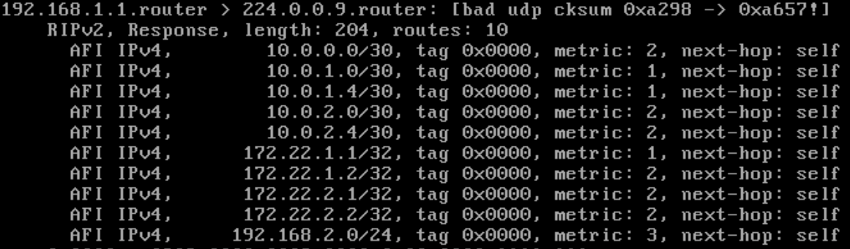192.168.2.0/24 (LAN2)

***5.8***

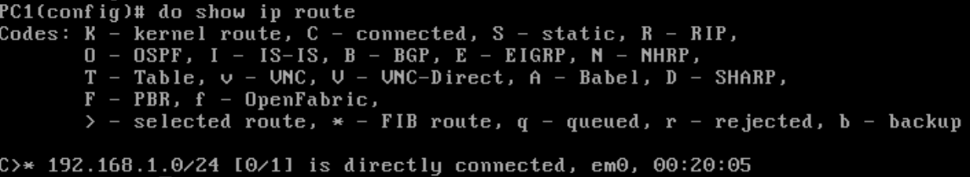Στον πίνακα δρομολόγησης του PC1 δε βλέπουμε αντίστοιχες εγγραφές:

***5.9***

Εκτελούμε στο PC1 όντας σε Global Configuration Mode “**router rip**” → “**version 2**” → “**network em0**”.

***5.10***

Πλέον και ο πίνακας δρομολόγησης του PC1 περιέχει επίσης 10 δυναμικές εγγραφές.

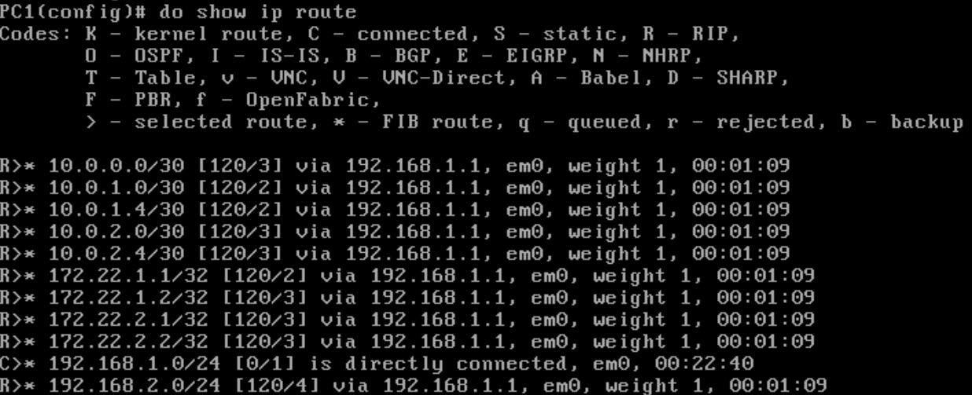

***5.11***

Αντίστοιχα εκτελούμε στο PC2 όντας σε Global Configuration Mode “**router rip**” → “**version 2**” → “**network em0**”.

***5.12***

Υπάρχουν 2 διαδρομές ελαχίστου κόστους μεταξύ των LAN1 και LAN2, οι εξής:

* LAN1 – WAN1 – WAN2 – LAN2
* LAN1 – WAN3 – WAN4 – LAN2

***5.13***

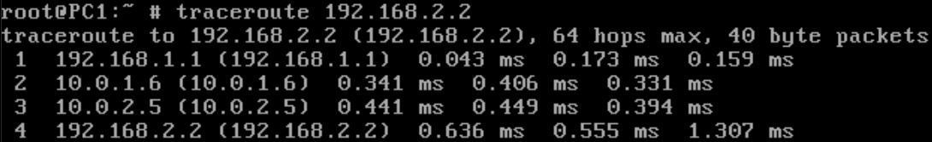Κάνουμε traceroute από το PC1 στο PC2 και βλέπουμε πως η διαδρομή που ακολουθείται είναι: PC1 → R1 → C2 → R2 → PC2.

***5.14***

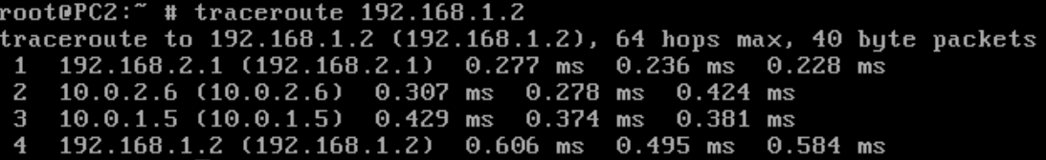Κάνουμε traceroute από το PC2 στο PC1 και βλέπουμε πως η διαδρομή που ακολουθείται είναι: PC2 → R2 → C2 → R1 → PC1.

***5.15***

Ναι, χρησιμοποιείται η ίδια διαδρομή.

***5.16***

Εκτελούμε Ping από το PC1 προς κάθε loopback διαχείρισης και παρατηρούμε πως εκτελείται κανονικά.

***5.17***

Εκτελούμε Ping από το PC2 προς κάθε loopback διαχείρισης και παρατηρούμε πως εκτελείται κανονικά.

***5.18***

Μπορεί να αποκοπεί οποιοδήποτε από αυτά χωρίς να διακοπεί η σύνδεση.

***5.19***

Μπορούν να αποκοπούν όλα τα δίκτυα του C1 χωρίς να διακοπεί η σύνδεση.

***5.20***

Δε μπορούν να αποκοπούν τα WAN1 και WAN3, καθώς τότε δε μπορεί το R1 να επικοινωνήσει με το υπόλοιπο δίκτυο.

***5.21***

Μπορούν να αποκοπούν τα WAN2 και WAN3 χωρίς κανένα πρόβλημα.

***5.22***

Δε μπορούν να αποκοπούν τα WAN2 και WAN4, καθώς τότε δε μπορεί το R2 να επικοινωνήσει με το υπόλοιπο δίκτυο.

***5.23***

Μπορούν να αποκοπούν όλα τα δίκτυα του C2 χωρίς κανένα πρόβλημα.

***5.24***

Μπορούν να αποκοπούν τα WAN1 και WAN4 χωρίς κανένα πρόβλημα.

***5.25***

Αποσυνδέοντας το CORE, το ping συνεχίζει να επιτυγχάνει κανονικά, Ωστόσο με την αποσύνδεση και του WAN3 λαμβάνουμε το μήνυμα “ping: sendto: No route to host”. Παρατηρώντας τον πίνακα δρομολόγησης του R1 βλέπουμε πως δρομολογεί πακέτα στην loopback του C2 άμεσα μέσω του WAN3, επομένως η διακοπή του CORE δεν επέφερε καμία αλλαγή, ενώ η διακοπή του WAN3 ανάγκασε το R1 να βρει εναλλακτική διαδρομή 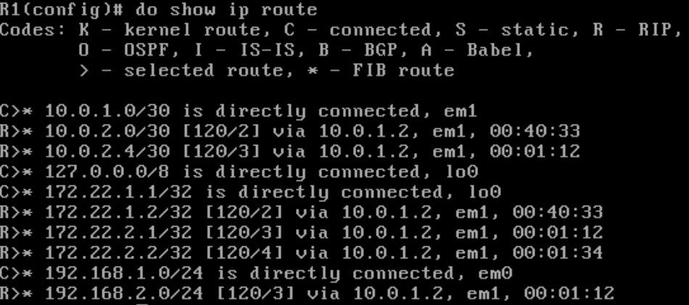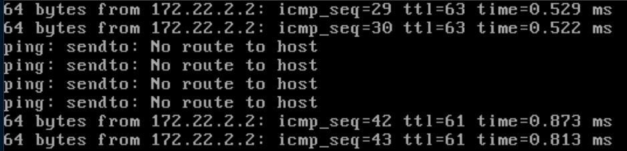για το C2, όπως και βλέπουμε ότι έκανε.

***5.26***

Χρειάστηκαν περίπου 10 δευτερόλεπτα για την αποκατάσταση του δικτύου.

**Άσκηση 6: RIP και αναδιανομή διαδρομών**

***6.1***

Εκτελούμε στο C1 όντας σε Global Configuration Mode “**ip route 4.0.0.0/8 172.22.1.2**”.

***6.2***

Παρατηρούμε πως έχει προστεθεί η παραπάνω εγγραφή στον πίνακα δρομολόγησης.

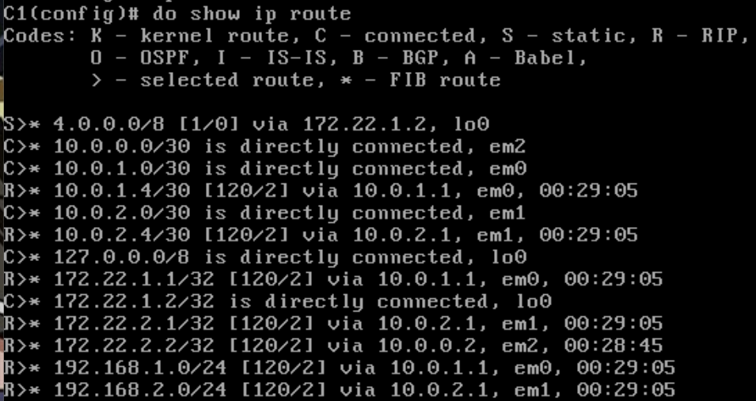

***6.3***

Εκτελώντας “**do show ip route**” σε κάθε άλλο δρομολογητή/PC βλέπουμε πως δεν έχει προστεθεί η παραπάνω εγγραφή στους πίνακες δρομολόγησης τους.

***6.4***

Εκτελούμε στο C1 “**router rip**” → “**redistribute static**” χωρίς, ωστόσο, να παρατηρούμε κάποια αλλαγή στον πίνακα δρομολόγησης του C1.

***6.5***

Προστέθηκε πλέον η διαδρομή για το 4.0.0.0/8 στους πίνακες δρομολόγησης των άλλων μηχανημάτων, ως δυναμική εγγραφή.

***6.6***

Εκτελούμε στο C2 “**ip route 0.0.0.0/0 172.22.2.2**”.

***6.7***

Ναι, προστέθηκε στον πίνακα του C2 ως στατική εγγραφή.

***6.8***

Όχι, δε προστέθηκε η εγγραφή στους υπόλοιπους κόμβους του δικτύου.

***6.9***

Εκτελούμε στο C2 “**router rip**” → “**default-information originate**” και βλέπουμε πως δεν έχει αλλάξει κάτι στον πίνακα δρομολόγησης του C2.

***6.10***

Στους υπόλοιπους δρομολογητές και υπολογιστές του δικτύου έχει προστεθεί η εγγραφή για το 0.0.0.0/0 ως δυναμική. Πρακτικά, για τους δρομολογητές έγινε προκαθορισμένη πύλη το C2, ενώ για τα PC1, PC2 έγιναν τα R1 και R2 αντίστοιχα, τα οποία συνδέονται άμεσα με το C2.

***6.11***

Εκτελούμε στο C2 “**router rip**” → “**no default-information originate**”. Μετά εκτελούμε στο C1 “**ip route 0.0.0.0/0 10.0.0.2**” → “**router rip**” → “**default-information originate**”.

***6.12***

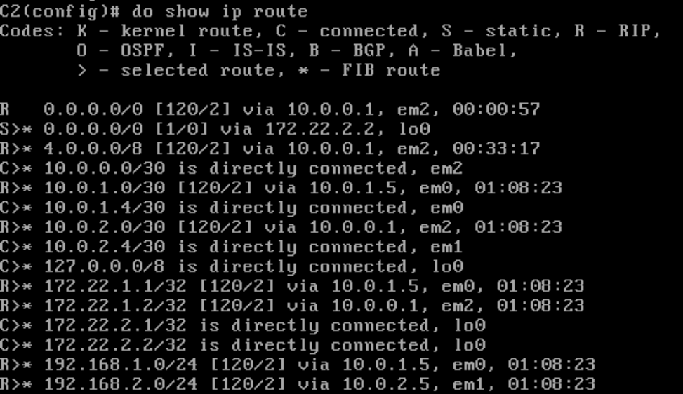Στον πίνακα δρομολόγησης του C2 προστίθεται μια νέα δυναμική εγγραφή για το 0.0.0.0/0 μέσω της 10.0.0.1, η οποία, ωστόσο δε χρησιμοποιείται, καθώς χρησιμοποιείται η στατική εγγραφή για το 0.0.0.0/0 μέσω της 172.22.2.2.

***6.13***

Εκτελούμε στο C2 “**no ip route 0.0.0.0/0 172.22.2.2**” και πλέον επιλέγεται ως προκαθορισμένη πύλη η ανωτέρω δυναμική εγγραφή που αναφέραμε.

***6.14***

Παρατηρούμε πως έχει μέγεθος 14 εγγραφών:

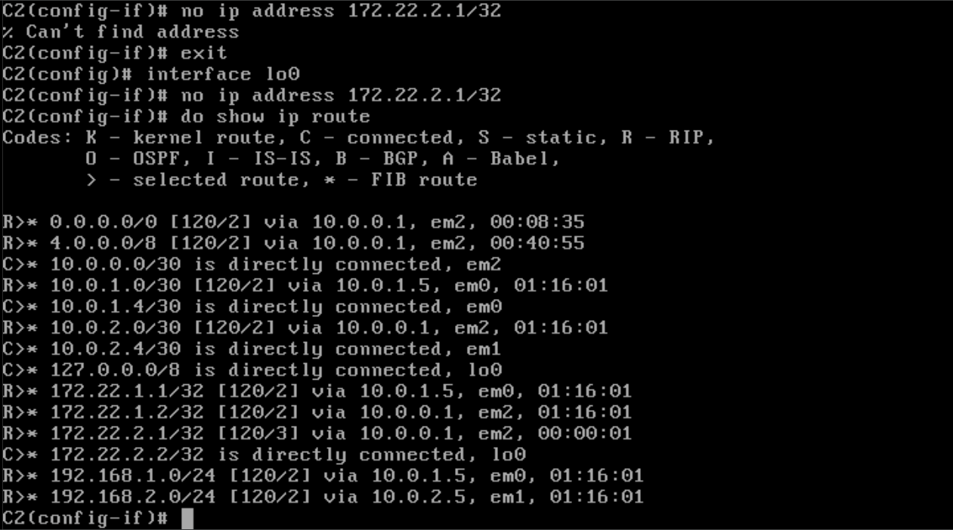

***6.15***

Κάνοντας ping από το PC1 στο 4.4.4.4 λαμβάνουμε μήνυμα Time-To-Live Exceeded, ενώ κάνοντας traceroute παρατηρούμε πως ακολουθείται η διαδρομή PC1 → R1 → C1 → C1 → C1 … → C1. Αυτό που συμβαίνει είναι πως αφού φτάσει το πακέτο στο C1, δρομολογείται στο δίκτυο 4.0.0.0/8 στέλνοντάς το στην Loopback του C1, άρα κάνοντας το ουσιαστικά να πάει ξανά στο C1 με αποτέλεσμα να δημιουργείται αυτό το loop.

***6.16***

Κάνοντας ping από το PC1 στο 5.5.5.5 λαμβάνουμε επίσης TTL exceeded, ενώ με traceroute βλέπουμε πως ακολουθείται η διαδρομή PC1 → R1 → C1 → C2 → C1 → C2 … μέχρι να μηδενιστεί το TTL. Αναλυτικότερα, το PC1 προωθεί το πακέτο στην προκαθορισμένη πύλη του, το R1 και το R1 κάνει το ίδιο με τη δικιά του πύλη, δηλαδή το C1. Το C1 με τη σειρά του προωθεί το πακέτο στη δική του default gateway, την 10.0.0.2 του C2. Το C2 με τη σειρά του προωθεί το πακέτο στη δικιά του default gateway, δηλαδή το 10.0.0.1 του C1, προκαλώντας loop το οποίο θα λήξει με το μηδενισμό του TTL.

***6.17***

Εκτελούμε στο R1 “**access-list private permit 192.168.0.0/16**” → “**access-list private deny any**”.

***6.18***

Εκτελούμε όντας σε configuration mode στον R1 “**password ntua**” → “**exit**” → “**exit**”.

***6.19***

Εκτελούμε στο PC2 “**telnet 10.0.1.1 2602**”.

***6.20***

Εκτελούμε στο PC2, το οποίο τώρα χειρίζεται τον RIP daemon του R1 “**enable**” → “**configure terminal**” → “**router rip**” → “**distribute-list private out em0**”.

***6 .21***

Δε παρατηρούμε άμεσα κάποια αλλαγή στον πίνακα δρομολόγησης του PC1. Ωστόσο, 3 λεπτά μετά παρατηρούμε πως διαγράφονται όλες οι δυναμικές εγγραφές του PC1 εκτός αυτής των 192.168.1.0/24 και 192.168.2.0/24, διότι είναι υποδίκτυα του 192.168.0.0/16.

***6.22***

Παρατηρούμε πως αντίστοιχα οι δυναμικές εγγραφές πλην αυτής του LAN2 διαγράφηκαν περίπου 2 λεπτά μετά την παρέλευση των 3 λεπτών. Συγκεκριμένα, μετά από τα 3 πρώτα λεπτά, το κόστος δρομολόγησης έγινε ίσο με 16, ενώ αφού πέρασαν 2 επιπλέον λεπτά οι εγγραφές διαγράφηκαν εντελώς.